
Sport Light 3W
Bike & Outdoor Torch
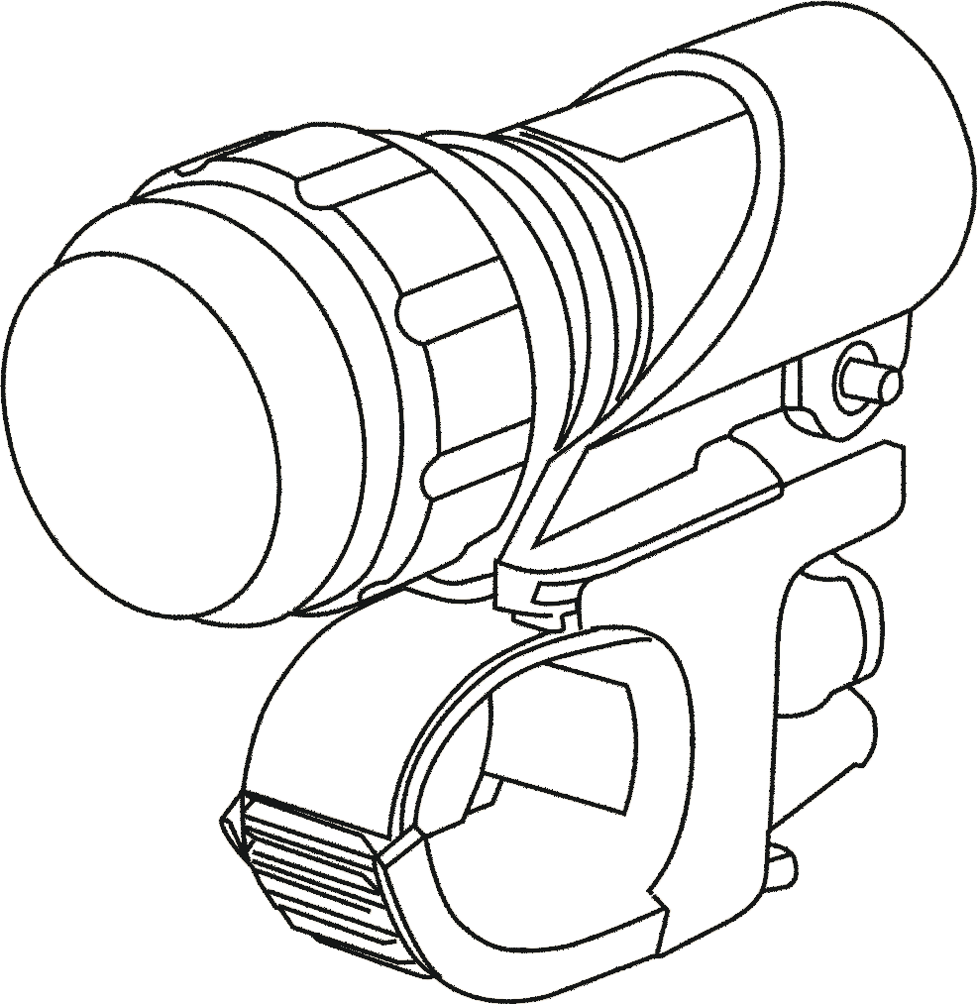

Uživatelský manuál (1-3)
Uživatelský manuál (4-5)
Használati útmutató (6-7)
User guide (8-9)

Инструкция по обслуживанию (10-11)
Instrukcja obsługi (12-13)
- Zapnutí svítilny se provádí stiskem tlačítka na zadní straně.
- První stisknutí – zapne svítilnu, druhé stisknutí zapne blikání, třetí stisknutí vypne svítilnu.
- Otáčením hlavice svítilny měníme úhel svitu.
- Pro správnou vodotěsnost je důležité mít správně nasezeny gumové O kroužky na hlavě baterky a na bateriovém uzávěru.

Instalace svítilny na řídítka:
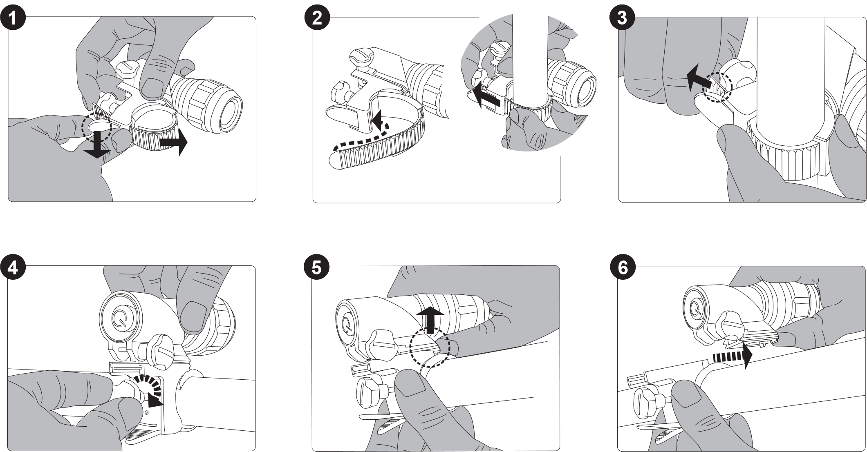

1. Uvolněte pás
2. Nastavte gumovou příčku tak, aby se vešla na řídítka
3. Utáhněte pásek
4. Utáhněte šroub
5. Zmáčkněte tlačítko na držáku svítilny
6. Tím svítilnu uvolníte a můžete ji vytáhnout

Technické specifikace:
LED: 3Watt Cree XPE-Q5 LED
Svítivost: 220 lm
Napájení: 3 x AAA baterie (není součástí balení)
(výdrž až 10 hodin při použití nových alkalických baterií, dobíjecí baterie je možné také používat)
Voděodolnost: IP64
Rozsah provozních teplot: -20 to +50C
Hmotnost včetně držáku na kolo: 0.160 (±10%) kgs
Rozměry: Ø30×116(L) mm

 PROHLÁŠENÍ O SHODĚ:

Společnost ABACUS Electric s.r.o. tímto prohlašuje, že videokamera
Sport Light 3W (EAN: 8594161334958) splňuje požadavky norem a předpisů, příslušných pro daný druh zařízení.
Kompletní text prohlášení o shodě je k dispozici na www.evolveo.eu

Copyright © 2013 ABACUS Electric s.r.o.
Všechna práva vyhrazena. Vzhled a specifikace mohou být změněny bez předchozího upozornění. Tiskové chyby vyhrazeny.

